UČENJE NA DALJAVO 4.5.2020 PONEDELJEK

Doro jutro! Dobrodošli v mesec ljubezni-mesec maj. Vem, da so počitnice hitro minile, a upam, da ste se imeli lepo!
Ana in Dora sta praznovali rojstni dan, zato obema želim vse najboljše. Danes sta oproščeni ene naloge. Po lastnem izboru.

POMEMBNO:
JUTRI , TOREK, 5.5.2020 IMAMO MATEMATIKO PO VIDEOKONFERENCI OB 11.00.

Sedaj pa veselo na delo:

SLOVENŠČINA

Pripravi si Berilo. Na strani 126 boš našel povest ŠVEDRA. Povest govori o muli, kateri je partizan Lipe dal prav posebno ime.
Preberi povest.
Odgovori v zvezek:
Tone Seliškar; Švedra
Opiši glavnega junaka Lipeta in mulo Švedro.
Katere človeške značilnosti je imela mula?
Kako je Lipe skrbel za mulo?
Dopolni pregovore;
Čisti računi,....
Prijatelja spoznaš....
Dobrota je...
Nariši glavna junaka.
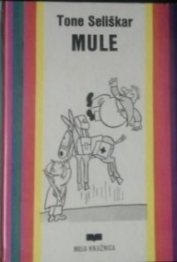
Če ti je bila povest všeč, si knjigo izposodi v knjižnici in jo preberi.

Z današnjim dnem se knjižnice odpirajo.

MATEMATIKA
Reši naloge Računanje je igra na tej povezavi.

http://www.antus.si/pdf/casopis4razred.pdf

Naloge rešuj v zvezek. Če želiš lahko pošlješ nagradni kupon.
Ne pozabi:
Jutri v torek ob 11.00 se vidiva po videu na računalniku. Imeli bomo matematiko, potrebuješ pisalo, karo zvezek in delovni zvezek.

DRUŽBA
NARAVNE SESTAVINE POKRAJINE
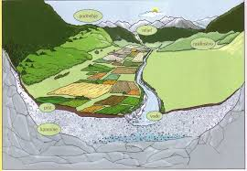
Relief, kamnine , voda, prst, podnebje, živalstvo in rastlinstvo so osnovne naravne sestavine pokrajine.
Naslov in besedilo prepiši v zvezek ter iz učbenika na strani 63 preriši zgornjo sliko.
ŠPORT

KOŠARKA, ODBOJKA, NOGOMET, ROKOMET
Izberi si eno športno panogo, kar imaš doma, in vadi
-meči žogo v koš 10 metov, vsaj 6 košev
- z bratom, sestro si mehko žogo podajaj v odbojkarski drži
- ciljaj z nogo ali roko v gol, če gol zadaneš se zamenjaj s človekom, ki je bil v golu.

Če imaš doma koš, gol in odbojkarsko žogo, vadi vse štiri naloge.

RAZREDNA URA

Na A4 list zapiši kratek spis, kaj si delal med počitnicami. List s spisom daj v mapo, ker bo nova stran v tvoji knjigi.

ŽELIM TI VELIKO USPEHA PRI DELU! 5RA

